**Portfolio Innovative Logistics**

**Etiqueta RFID em Rolo de Papel**

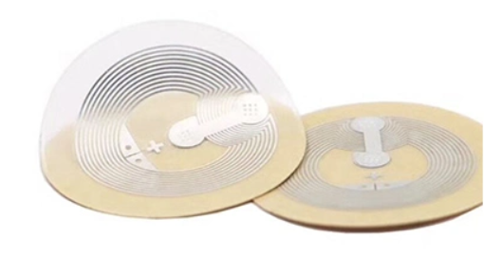

Preço estimado por tag: 0,10€

Número de Tags por Rolo: 100

Preço por Rolo: 10€

[Banheira barato etiquetas RFID ativa 13,56 MHz autocolante com Fabricação ótimo preço - China As etiquetas RFID, etiqueta de RFID (made-in-china.com)](https://pt.made-in-china.com/co_synteksmart/product_Hot-Cheap-Active-RFID-Tags-13-56-MHz-Sticker-with-Manufacture-Great-Price_rrhoyesgg.html)

**Etiqueta RFID em Rolo de Papel Adesivo**

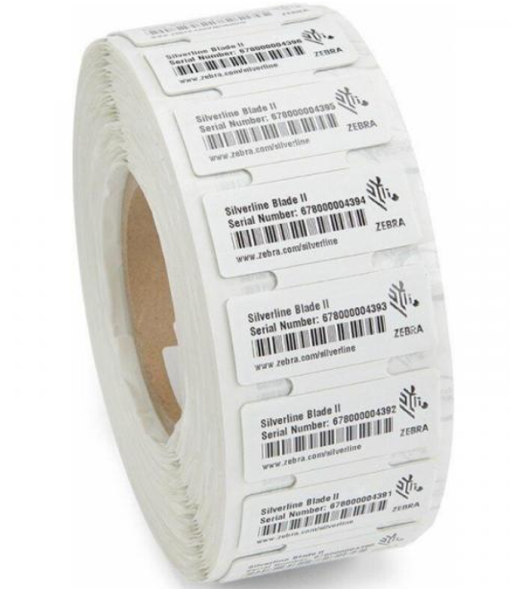

Preço estimado por tag: 0,05€

Número de Tags por Rolo: 400

Preço por Rolo: 20€

[10026767 LABELS-ZEBRA Zebra Portugal | Logiscenter.pt](https://www.logiscenter.pt/10026767-zebra-silverline-blade-ii-rfid-label?gclid=EAIaIQobChMI-IukyfXm9wIVqIFQBh2X1wbYEAQYASABEgJMbfD_BwE)